Belajar HTML Dasar #membuat paragraph

Pernahkah kalian membuat sebuah paragraph?
Jika kalian pernah akan lebih mudah,tapi paragraph disini tentu saja berbeda dengan paragraph biasa.
Kalian harus membuat paragraph dengan koding html dan tentu saja ada tag-tag dan elemen-elemen yang harus kalian pelajari terlebih dahulu.
Disini saya akan menjelaskan kepada kalian elemen-elemen yang digunakan untuk membuat paragraph.
Penulisan paragraph <p>
Perhatikan contoh dibawah ini
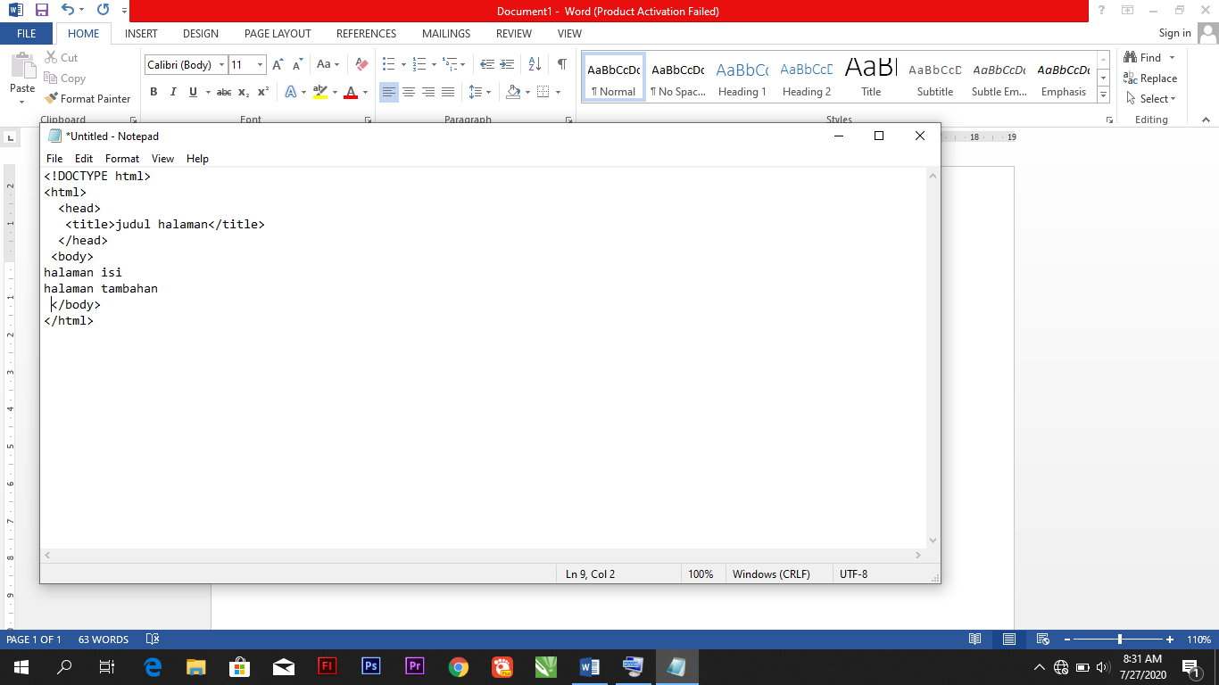
Dan hasilnya akan terlihat seperti ini
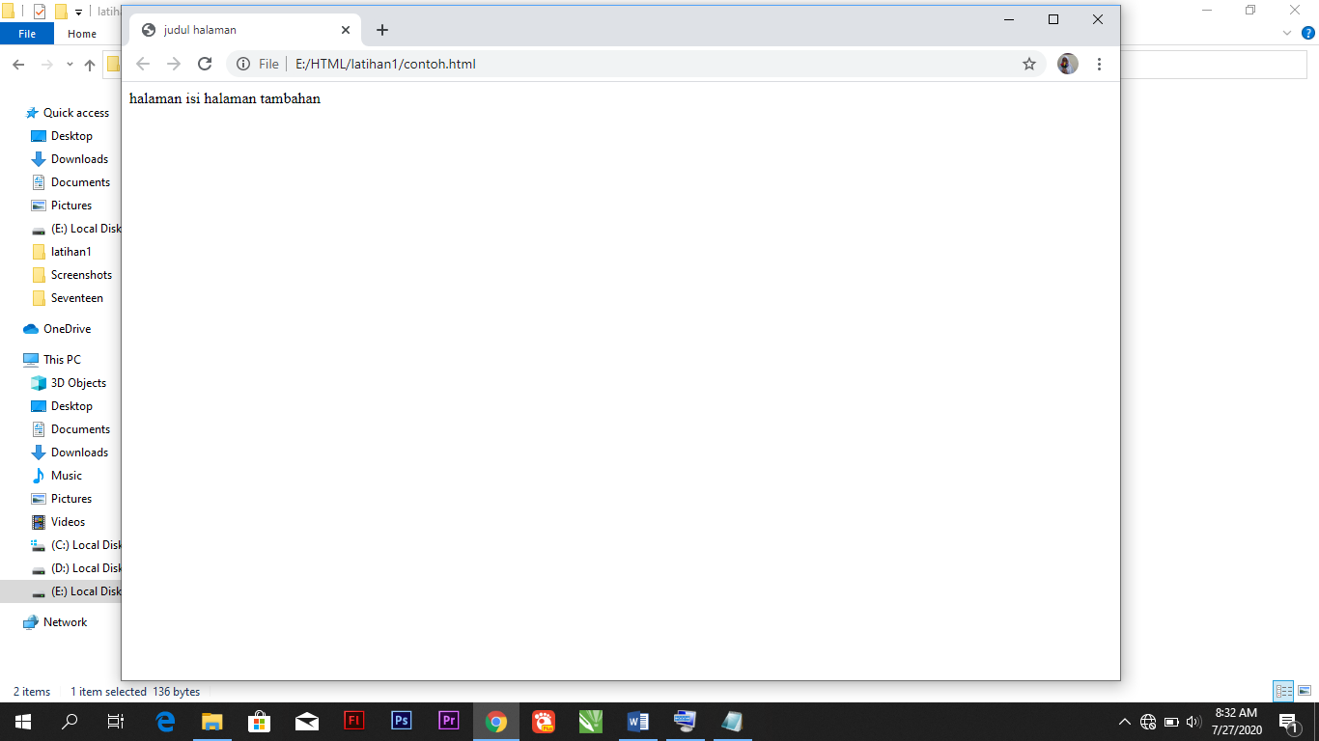
Disini kita melihat bahwa paragraph di atas kurang tepat, browser menganggap tulisan diatas bukan paragraph tapi hanya tulisan biasa karena tulisan 1 dan tulisan 2 tidak dipisahkan melainkan di satukan.
Untuk membuat paragraph agar lebih tepat,kalian harus menggunakan tag <p>
Seperti contoh dibawa ini
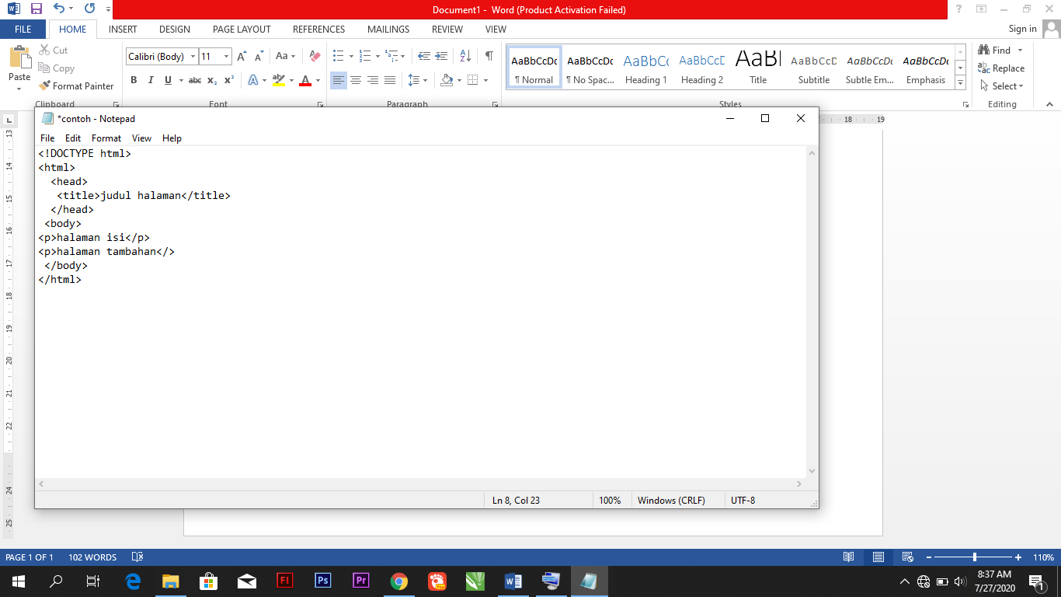
Dan hasilnya akan terlihat seperti ini
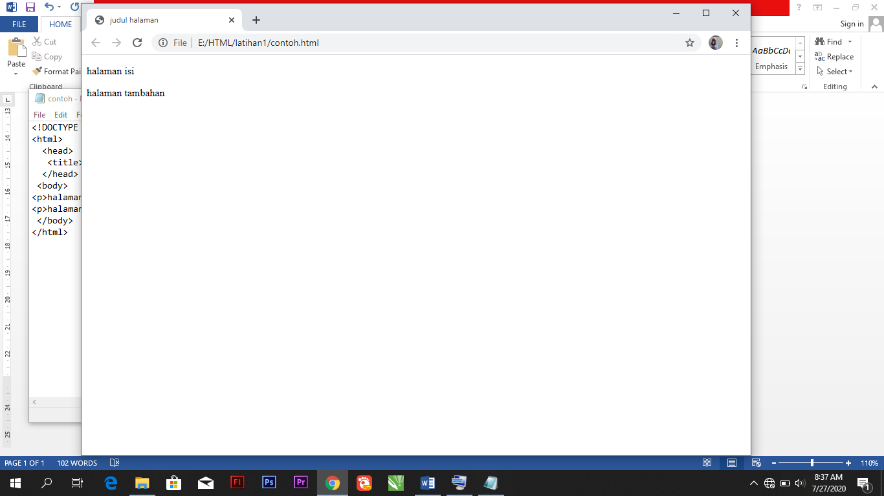
Gimana menurut kalian,ini bentuk paragraph yang benar bukan?
Kalian bisa mencoba ini sendiri.

Penulisan paragraph <br>
<br> atau dikenal dengan break ini digunakan untuk menambahkan baris baru.
<br> dapat ditambahkan dimana saja karena tag ini berfungsi untuk memisahkan teks satu dengan teks yang lainnya. Contoh
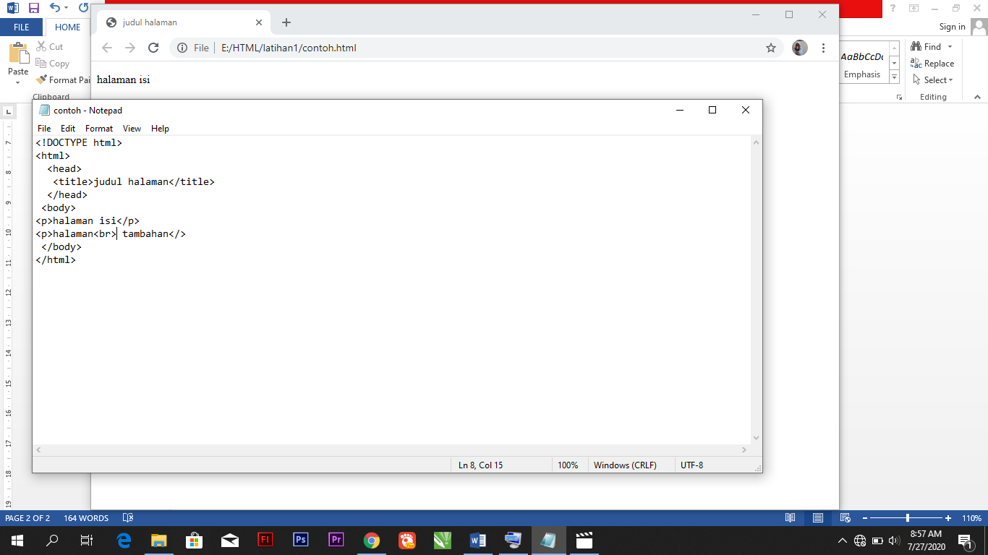
Dan hasilnya akan seperti ini
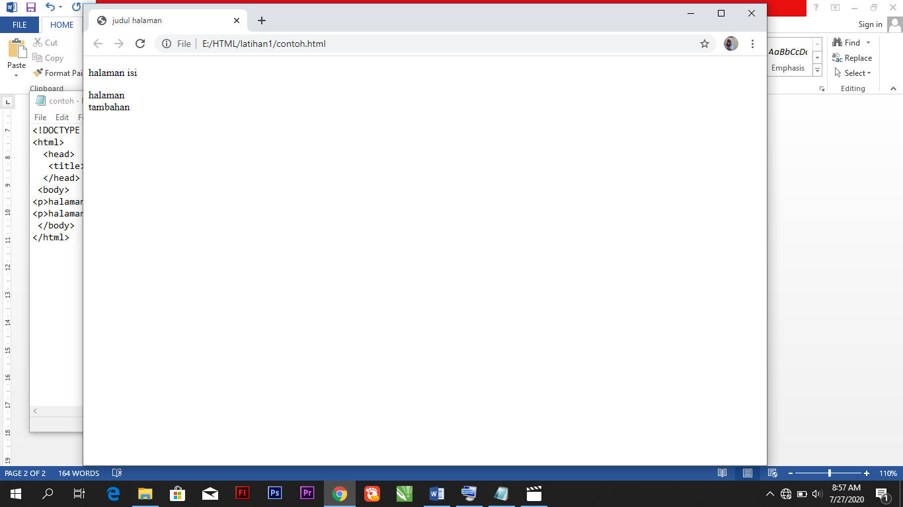
Berbeda bukan dengan <p>?
Jika kalian ingin membuat paragraph,kalian langsung saja menggunakan <p> karena paragraph yang dibuat akan lebih tepat dan lebih mudah.

Penulisan Garis <hr>
tag <hr> digunakan untuk membuat garis lurus secara horizontal
perhatikan contoh dibawah ini
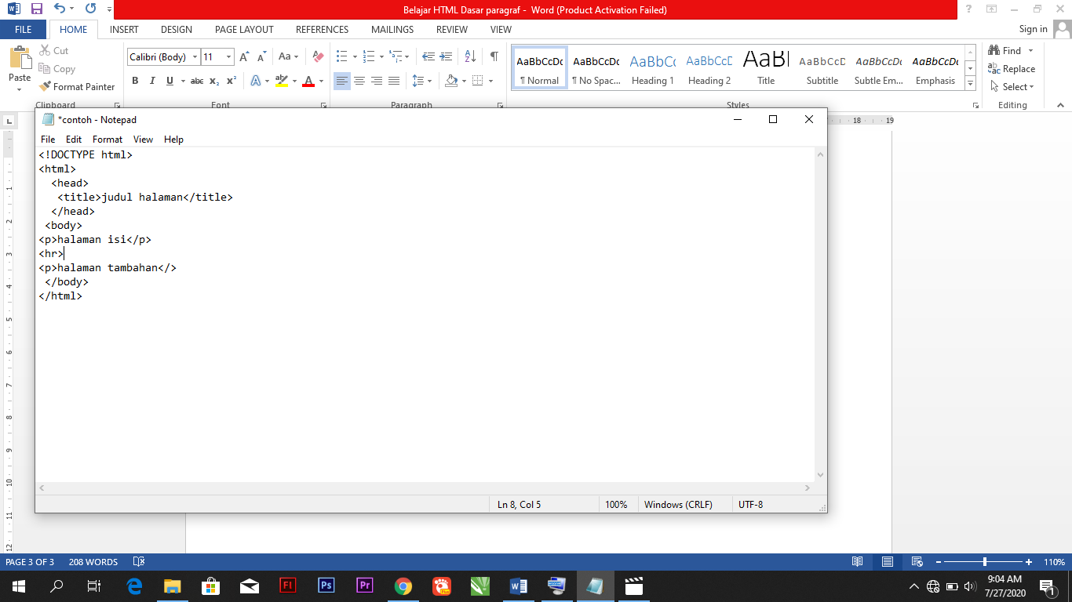

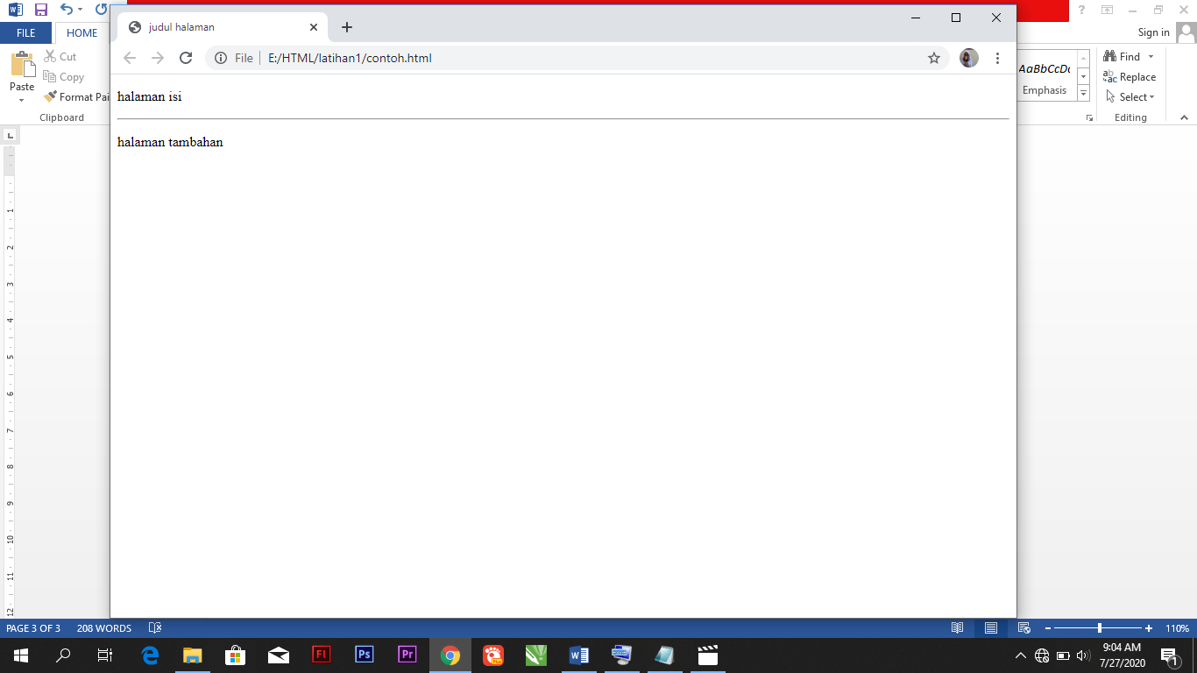
Tag ini biasanya digunakan untuk memisahkan beberapa konten atau paragraph.
Penulisan <b></b>,<i></i>,dan <u></u>
- Penulisan tag <b> atau Bold
Digunakan untuk menebalkan kata atau kalimat yang ingin kalian tebalkan.
Contoh
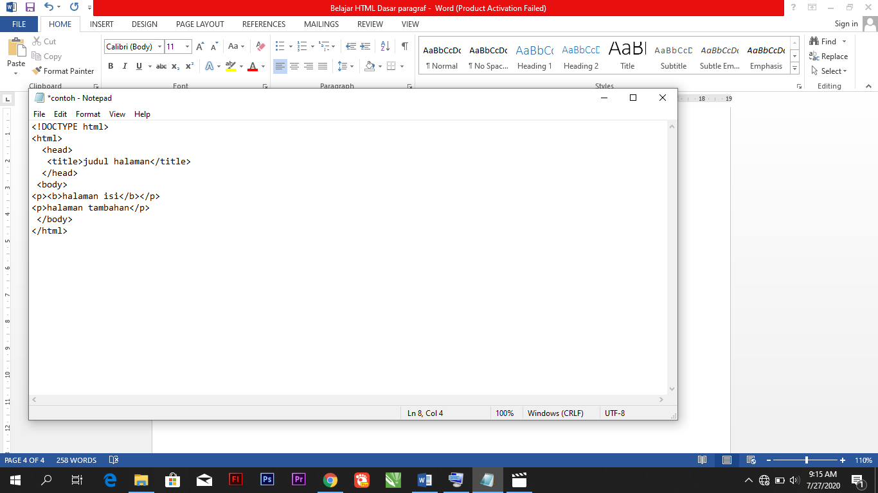

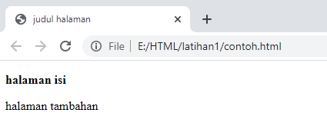
Nah kalian bisa tebalkan teks yang kalian inginkan menggunakan tag ini.
- Penulisan tag <i> atau Italic
Tag ini berfungsi untuk membuat teks miring.
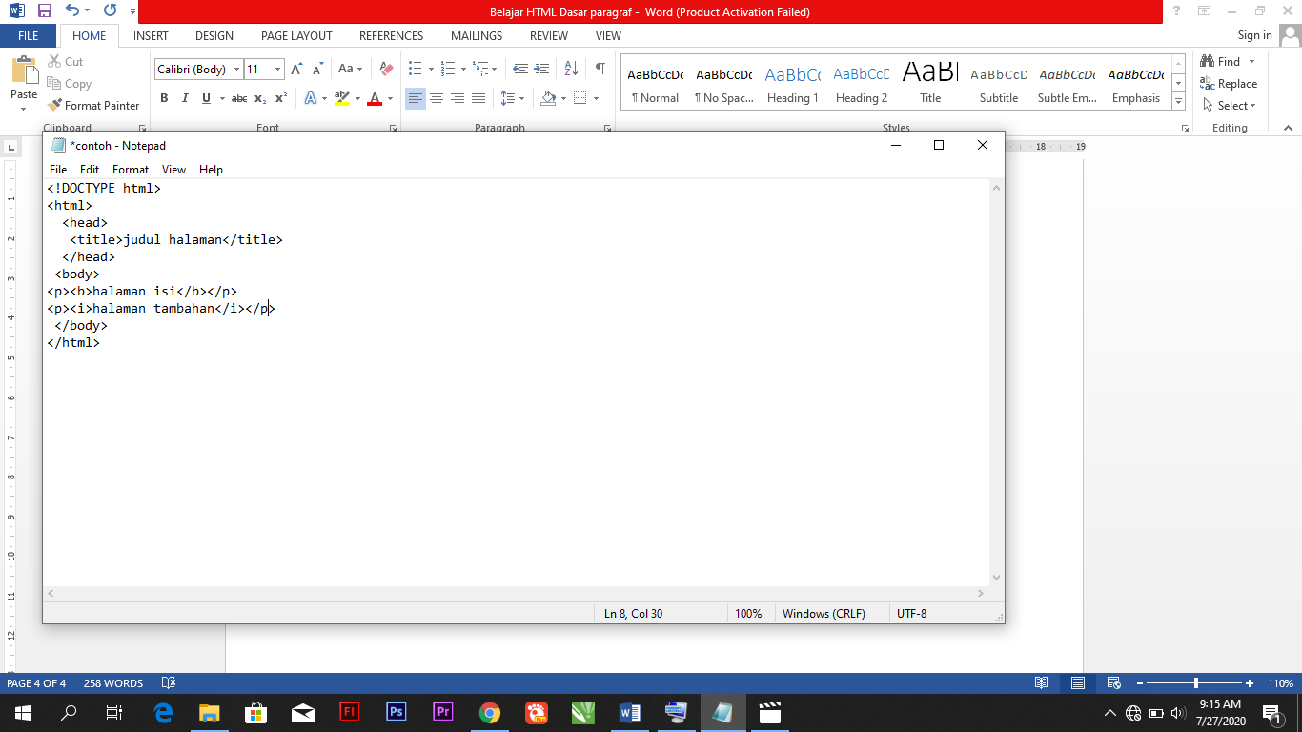

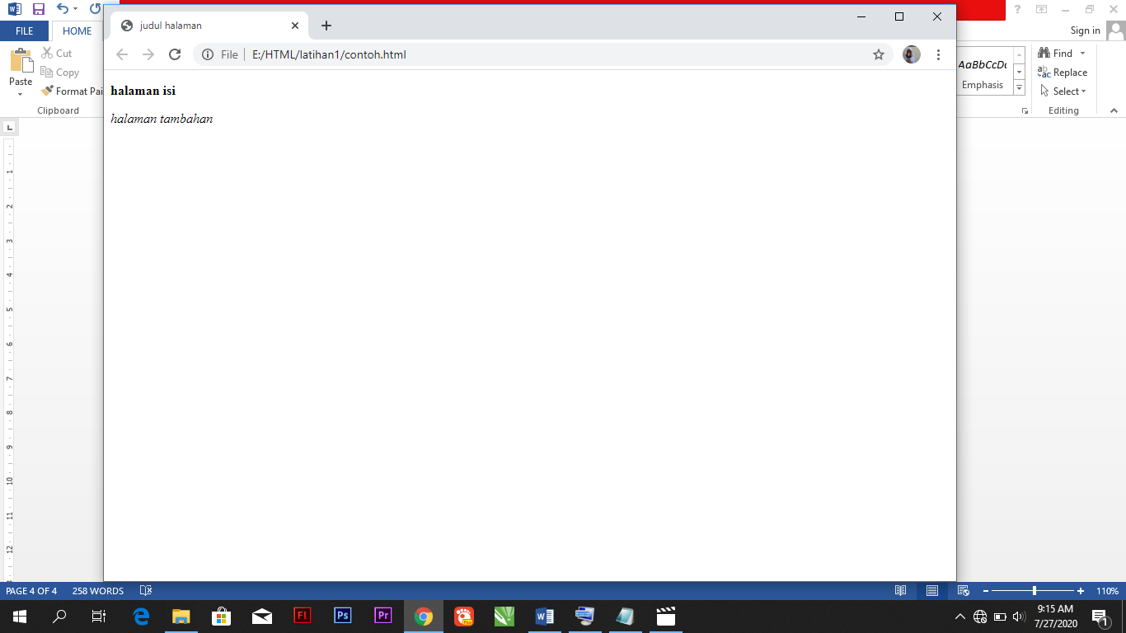
- Penulisan <u> atau Underline
Seperti namanya tag ini digunakan untuk membuat teks bergaris bawah.
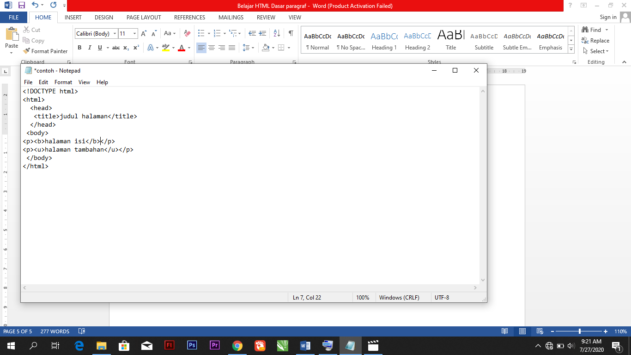

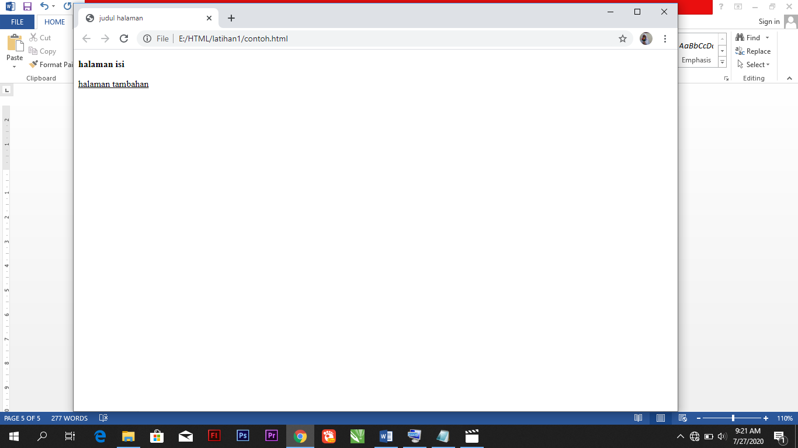
Penulisan <strong></strong> dan <em></em>
Penulisan tag <em> ini digunakan untuk membuat penekanan pada teks dengan ceta miring.
Dan penulisan <strong> digunakan untuk membuat penekanan pada teks yang lebih kuat dengan teks yang tebal.
Contoh
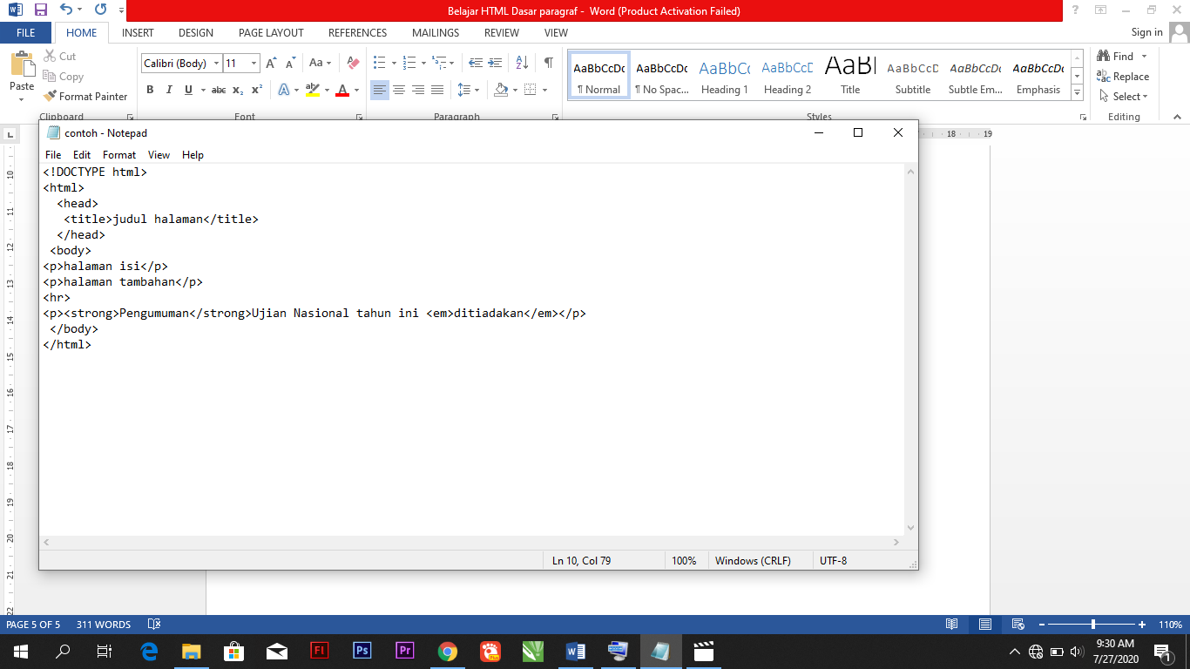

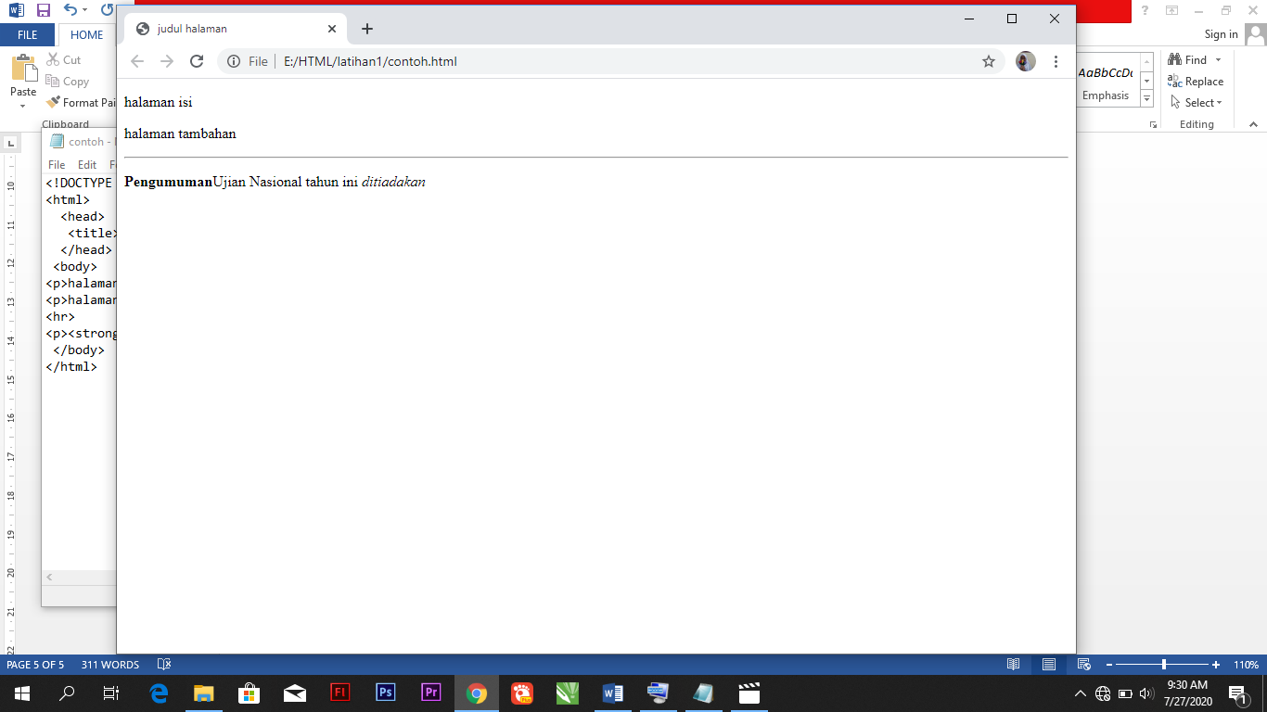

Kedua tag ini berbeda dengan tag<b> dan tag <i>. kalian dapat melihat perbedaannya seperti contoh diatas yang merupakan penekana sebuah teks.
Penulisan Tag <pre>
tag ini digunakan untuk menampilkan teks yang lebih spesifik,contohnya seperti pantun atau puisi yang paragrafnya ditulis dengan garis baru atau identasi.
Contoh
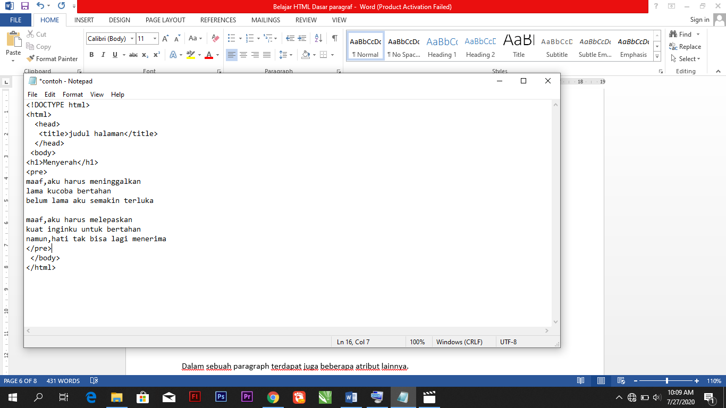
Dan hasinya akan terlihat seperti ini
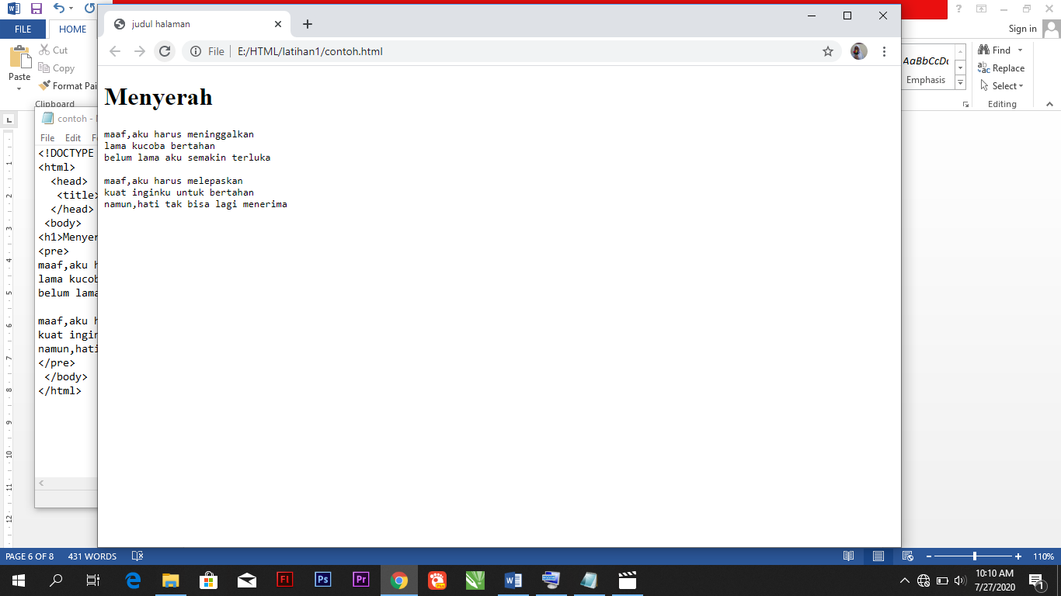
Hal ini bias juga dilakukan dengan tag <br>, namun tag <pre> bias jadi pilihan yang alternatif untuk membuat paragraph yang bersifat spesifik.

Dalam sebuah paragraph terdapat juga beberapa atribut lainnya.
Penulisan heading
Heading digunakan untuk membuat bab tau sub bab.
Disini kita bias juga menggunakan tag <h1> untuk bab dan <h2> untuk sub bab dan seterusnya.
Contoh

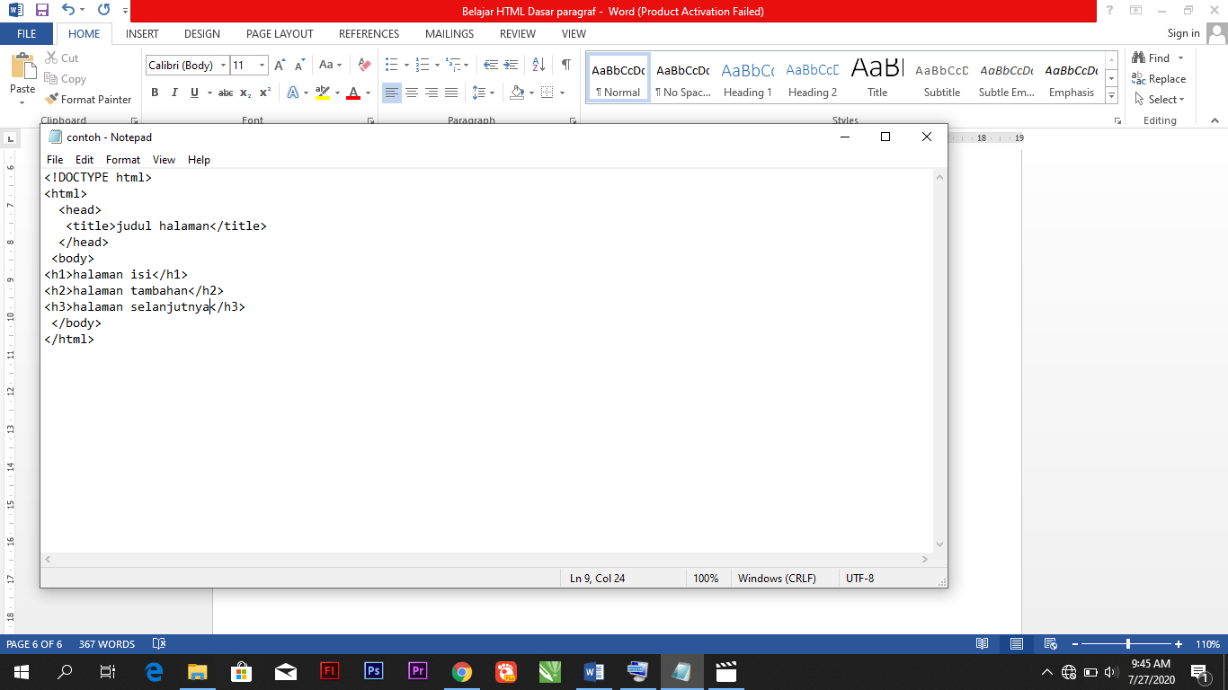

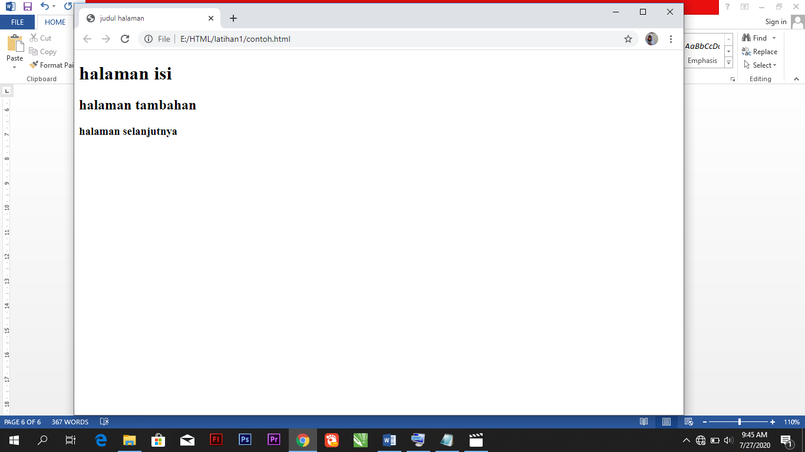
Semakin besar nilai heading,maka semakin kecil teks yang akan tercetak.
Heading bias digunakan untuk membuat perjudulan seperti hal nya membuat makalah.
Jenis Paragraf
- Paragraph rata kiri
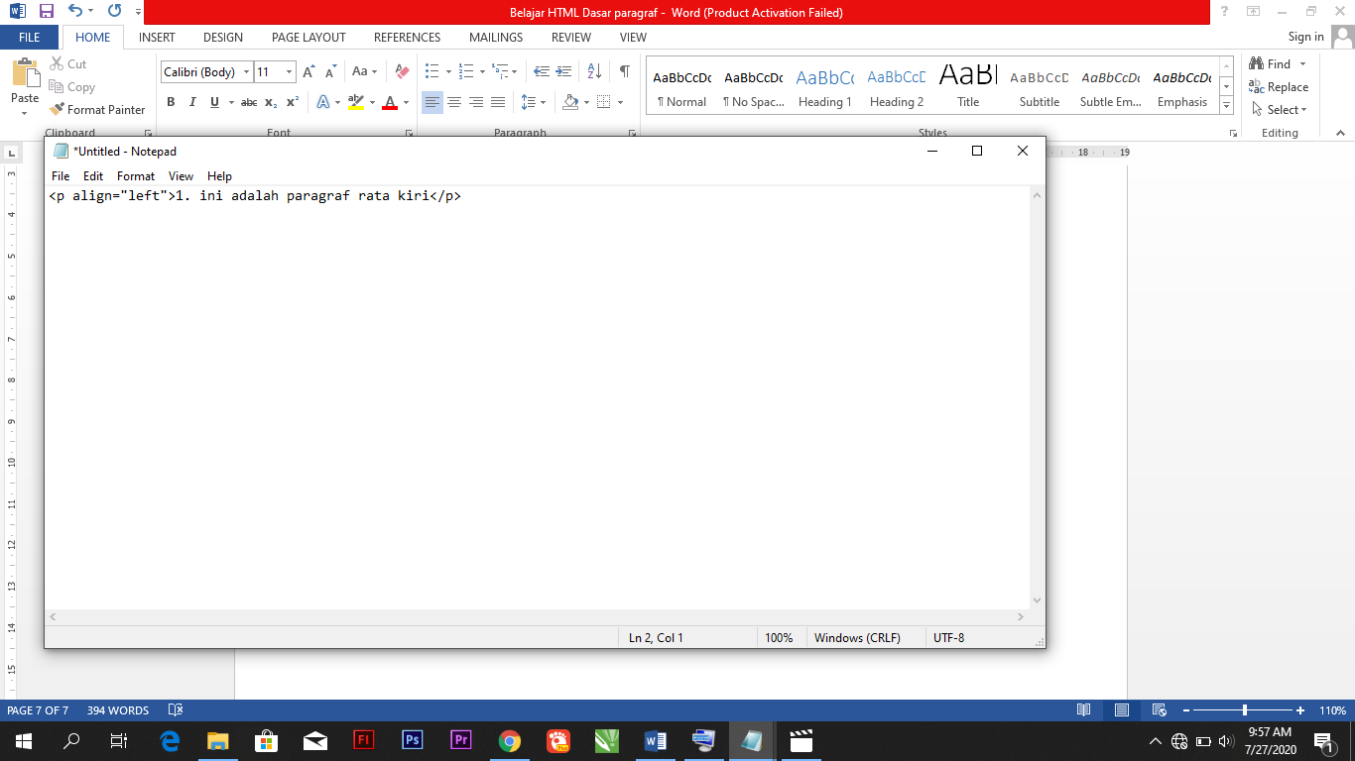
- Paragraph rata kanan
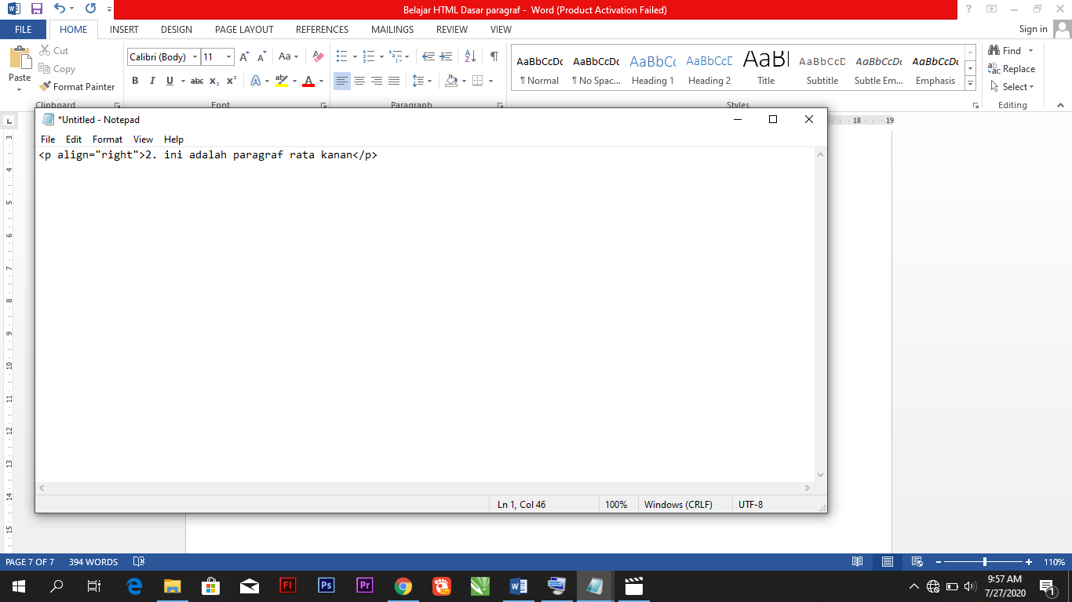

- Paragraph rata tengah
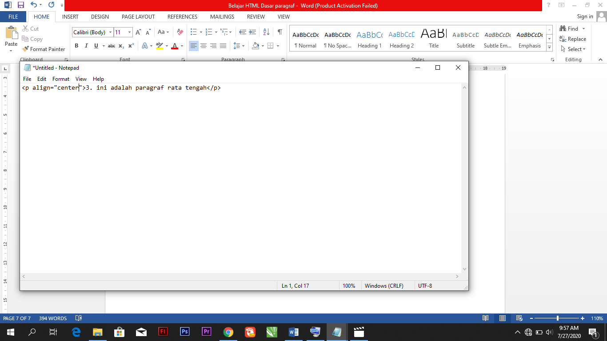
- Paragraph rata kanan-kiri
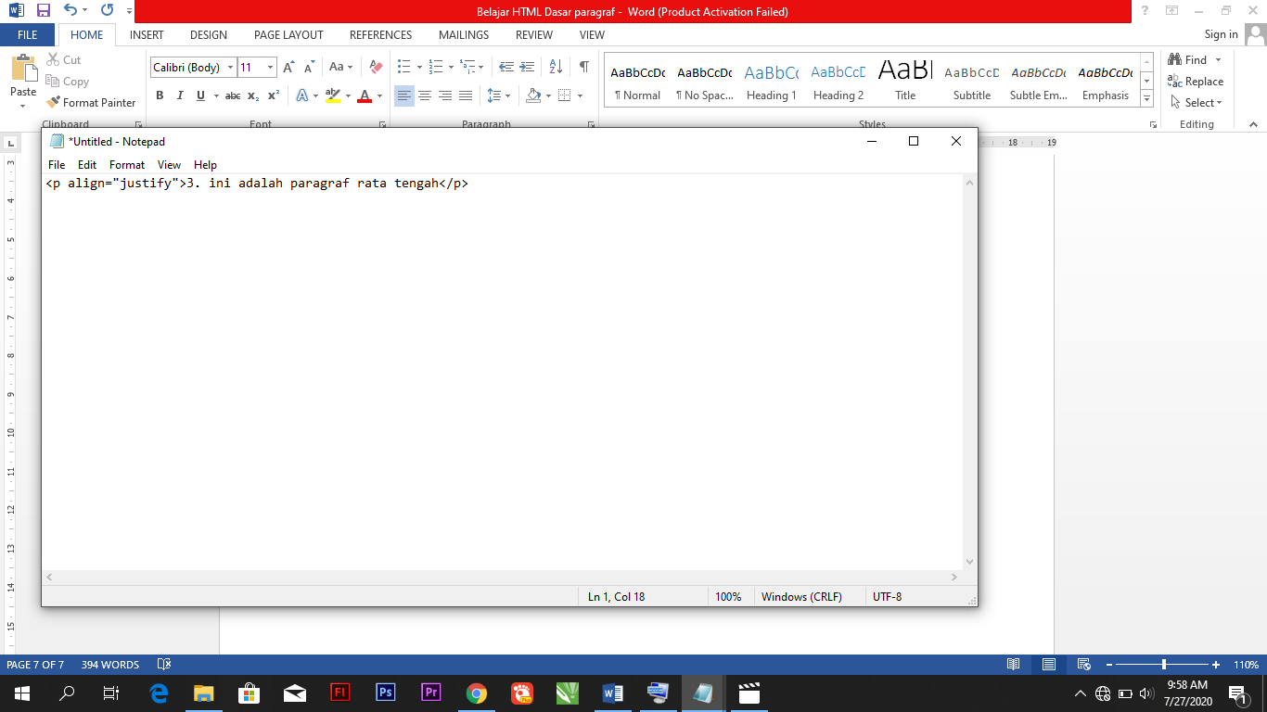

Paragraf Style
Paragraph style adalah style css yang kita berikan kepada paragraph agar terlihat lebih menarik.
Berikut ini beberapa paragraph style:
- Baris Pertama Masuk Ke Dalam
Baris pertama dalam paragraph sering ditulis masuk kedalam dan dinamakan dengan identasi.
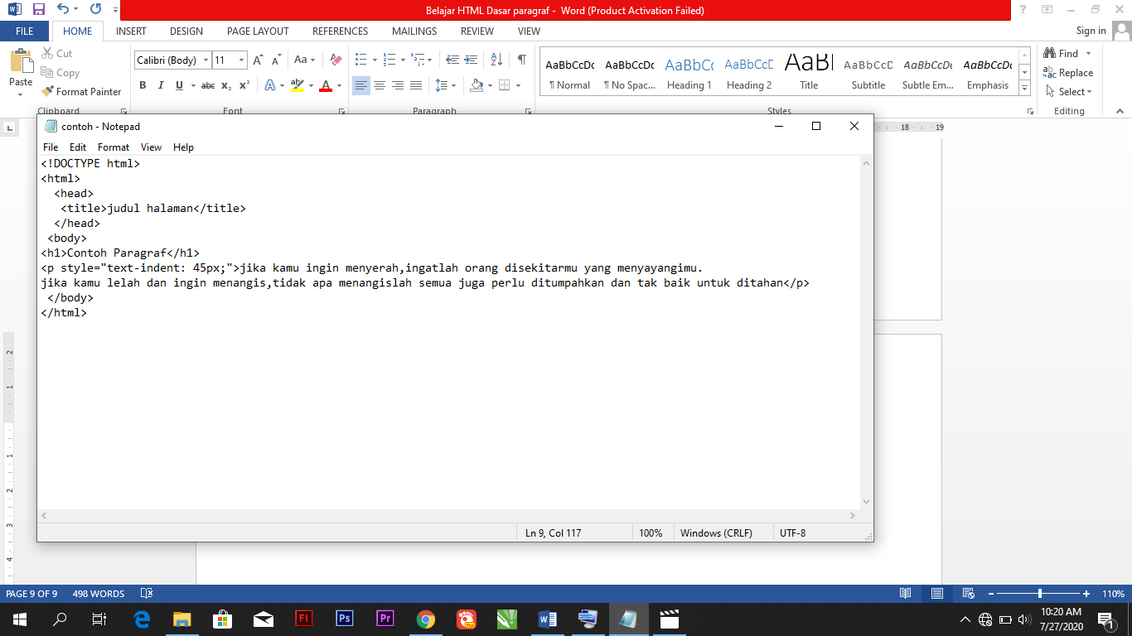
Dan ini hasilnya
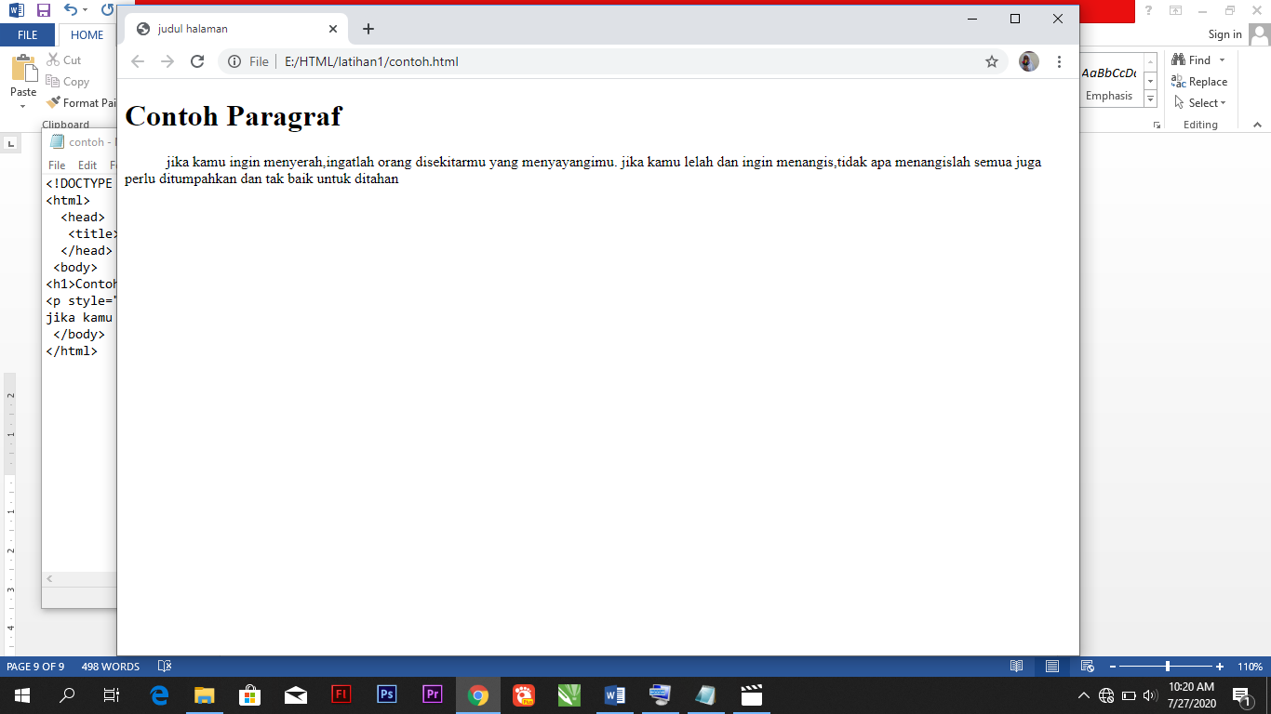

- Warna untuk paragraph
WArna bisa diberikan kepada teks dan background. Property css yang digunakan untuk memberikan warna adalah color dan background-color.

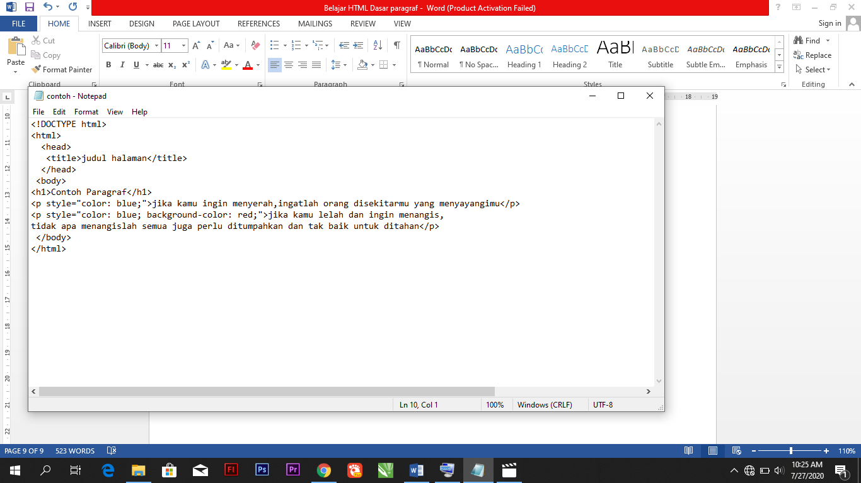

Dan hasilnya
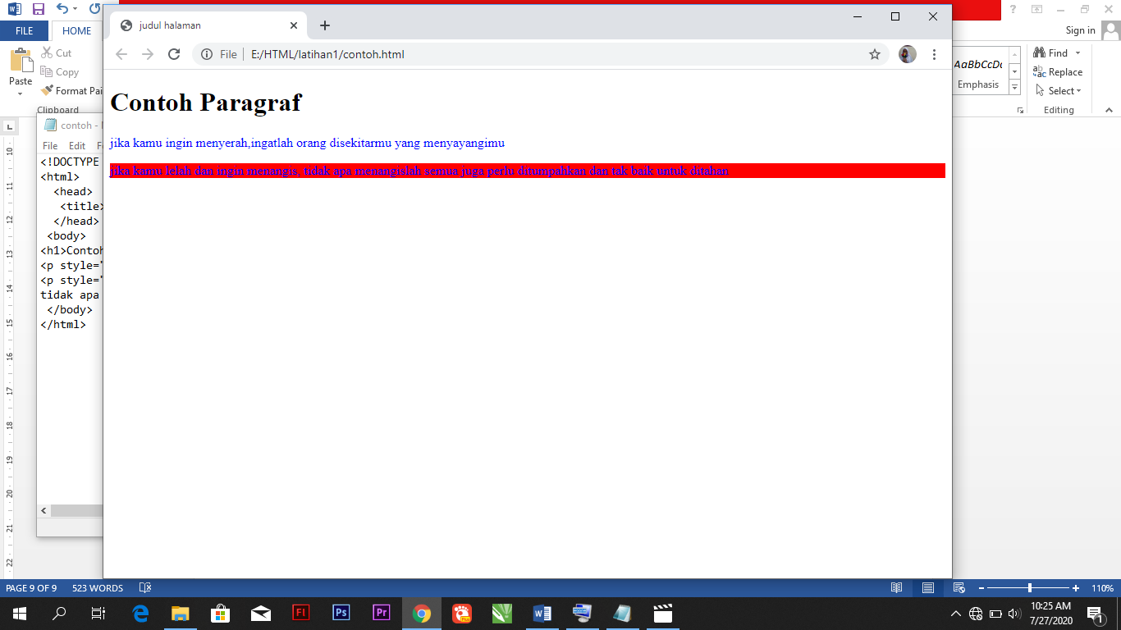inilah yang kita pelajari hari ini, kalian bisa mencoba semua koding ini dirumah
nantikan pembahasan kita selanjutnya ya^^

